Noordwijk, 20 april 2023
Beste ouder(s)/verzorger(s),
Via deze weg praten we u graag bij over verschillende ontwikkelingen op De Oeverpieper. De kinderen hebben hard gewerkt, van het leren over de lente in de onderbouwgroepen tot en met het vormgeven van de portfolio’s in de bovenbouwgroepen. Per 1-4 zijn wij afdelingsdirecteur en intern begeleider van De Oeverpieper. Wij zijn beide al een aantal jaren werkzaam op De Oeverpieper als leerkracht en intern begeleider. Wij zijn van maandag t/m donderdag aanwezig op locatie. Na de vakantie hopen we jullie te verwelkomen op De Oeverpieper voor de oudergesprekken. In de tussentijd zijn we trots en blij dat het team goede en fijne lessen heeft kunnen verzorgen.
Conny Albers en Anne de Wit
Studiedagen
Op woensdag 15 maart en donderdag 6 april hebben wij weer studiedagen gehad. Ook dit keer stond de studiedag in het teken van Zelforganisatie. Hierbij zijn weer mooie stappen gemaakt om deze structuur in onze teams te verstevigen.
Daarnaast hebben wij op 6 april 's middags weer een training gehad van Samen Houvast.
Team:
Juf Saskia:
Op 29 maart had juf Saskia haar laatste werkdag bij ons. Wij gaan haar heel erg missen maar wensen haar veel succes en plezier bij haar nieuwe uitdaging!
Nieuws uit de lokalen
Lokaal 1:
De laatste paar maanden van dit schooljaar zijn weer aangebroken. De komende periode zal in het teken staan van de examens. De leerlingen van lokaal 1 gaan dit jaar uitstromen en de Oeverpieper verlaten. Ze zijn op dit moment hard bezig om aan hun portfolio te werken. Hierbij maken ze onder andere eigen leerdoelen waar ze de komende maanden nog aan willen werken. Naast het harde werken is er ook tijd voor ontspanning. Ze zijn we afgelopen week op schoolreisje gegaan naar Duinrell. Alle jongens hebben het super goed gedaan en daardoor was dit een enorm geslaagde dag!
Lokaal 3:
Per 3 April is meester Pieter begonnen. Hij zal alle doordeweekse dagen aanwezig zijn. Wat leuk is om te zien, dat de groep pas sinds een jaar bij elkaar is, maar al heel leuk met elkaar omgaat. Mvg, Pieter
Lokaal 4 :
Alle leerlingen van lokaal 4 zijn gestart. We zijn elkaar aan het leren kennen. Daarbij doen we veel oefeningen en spelletjes. We voeren gesprekken met elkaar, stellen elkaar vragen. Bijvoorbeeld: wat is jouw lievelingsdier?
Natuurlijk zijn we ook hard aan het leren rekenen en lezen.
We zijn aan het oefenen met samen spelen. Samen buiten voetballen of tikkertje spelen, vinden ze allemaal leuk. De zandtafel is een grote favoriet en hier wordt dan ook veel mee gespeeld.
Lokaal 5:
In lokaal 5 hebben we de afgelopen periode veel gedaan en beleefd met elkaar. We hebben verschillende thema`s behandeld zoals de Lente, vriendschap en familie, Ramadan en verschillende culturen en hun gewoontes. Naast de verschillende thema`s hebben we uiteraard ook hard gewerkt aan taal, rekenen, schrijven en lezen. Tijdens het zwemmen en judoën komen de examens steeds dichterbij. We zijn met meester Nigel en meester Tim veel aan het oefenen. In de afgelopen periode is Juf Saskia helaas bij ons weggegaan. We hebben op een goede manier afscheid genomen en haar natuurlijk veel plezier en succes gewenst.
Juf Danielle had haar wandelende tak meegenomen. Dit was een groot succes. De leerlingen mochten om de beurt de wandelende tak vast houden. In het begin een beetje spannend maar al snel vonden ze het leuk en wilde ze in de klas ook een wandelende tak. Helaas moest de wandelende tak weer mee met de juf maar we hebben wel een aantal eitjes in de klas. Deze zijn we nu aan het verzorgen dus wie weet.
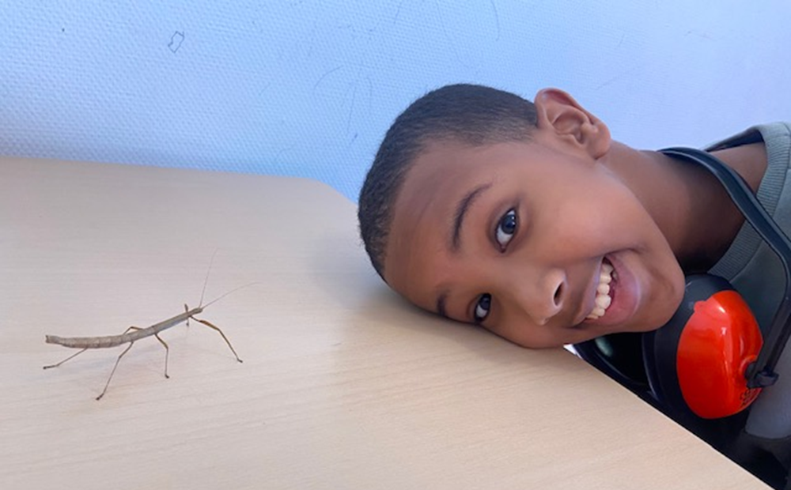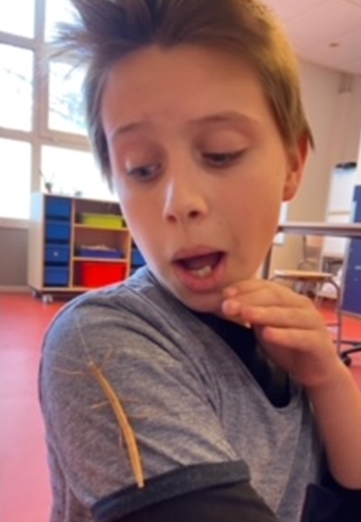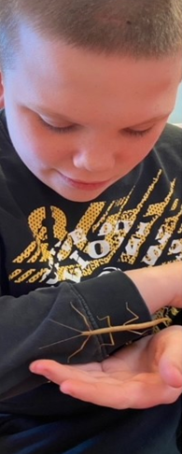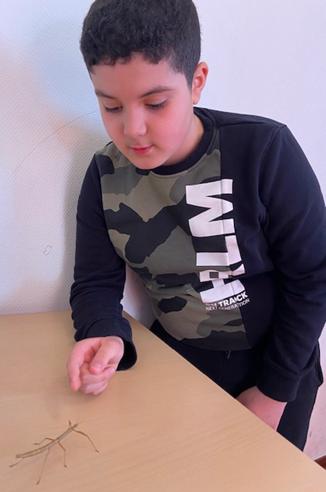
Juf Danielle en Meester Dennis.
Lokaal 6:
Het is alweer bijna meivakantie….wat gaat het weer snel dit schooljaar! Maar voor de meivakantie begint gaat lokaal 6 nog op schoolreisje naar Duinrell. Verleden jaar was dit een groot succes, dus dat willen we graag herhalen.
Komende periode wordt een beetje spannend want de leerlingen van lokaal 6 gaan komende tijd veel toetsen maken.
Dan kunnen ze mooi laten zien wat er allemaal geleerd is. De kooklessen van lokaal 6 zijn altijd een feestje, elke vrijdag wordt er iets gemaakt waarin vaardigheden voorkomen als: boodschappenlijstje maken, boodschappen doen, snijden, meten en bakken. Veiligheid is hierin heel belangrijk, maar dat gaat heel goed. Ze werken allemaal heel leuk samen in de keuken van de aula.
Volgende nieuwsbrief vertellen we hoe het schoolreisje was.
Groetjes lokaal 6.
Lokaal 7:
Afgelopen periode zijn we op lokaal 7 nog meer naar elkaar toe gegroeid.
De kinderen kunnen steeds beter rekening houden met de ander, onderling elkaar goed helpen en samen activiteiten ondernemen.
Ook zijn ze hard aan het werk met hun doelen van de portfolio. Het is super om te zien hoe ze hierin groeien en zich meer bewust hierdoor zijn van hun eigen leerproces.
Verder genieten ze meestal van de bewegingsactiviteiten als zwemmen, gymmen en judoën. Maar richting het bos blijft ook favoriet. Samen een spelletje doen, doen ze ook graag. Vooral als er dan gewonnen wordt van de juf of meester.
De leerlingen kijken nu vooral uit naar het schoolreisje naar Duinrell. En juf Yentl gaat deze week met verlof. We zullen haar gaan missen! Groetjes Lokaal 7.
Lokaal 8:
Lokaal 8 heeft deze periode de laatste verjaardagen gevierd. Zowel de meesters en nog een leerling hebben dit feestelijk gevierd. Verjaardagen blijven voor onze jongens toch altijd spannend. Afgelopen periode is voor de tweede keer Bureau Halt langsgekomen. Het onderwerp was online pesten. De leerlingen hebben hier via stellingen over na gepraat.
Ook de gym, judo en zwemlessen verlopen beter. Voorheen was er nog veel spanning voordat we naar deze lessen gingen. Ook lukt het de jongens steeds beter om bij aanvang van de schooldag te praten over waar ze mee zitten. Zo kunnen de begeleiders rekening houden met de jongens.
Vriendelijke groet, Lokaal 8
Ziekmelden
Als uw kind om een geldige reden moet verzuimen, dient u dit tussen 8.00 en 8.30 uur telefonisch aan ons te melden. Telefoonnummer van de school is: 06-12457370. Vergeet u, indien van toepassing, ook niet het vervoer af te bellen?

Schoolvakanties en vrije dagen in schooljaar 2022-2023
Tweede Pinksterdag 29 mei 2023
Studiedag 30 mei 2023
Zomervakantie 7 juli vanaf 12.00 uur t/m 18 augustus 2023

Onderwijs-zorgarrangement De Oeverpieper
Gruenepad 2
2203 EZ Noordwijk
Tel: 0612457370 (bereikbaar tussen 8:00 uur en 16:30 uur)
www.oeverpieper.nl

